Poziv na konferenciju projekta „Lokalno partnerstvo za zapošljavanje Ličko-senjske županije“
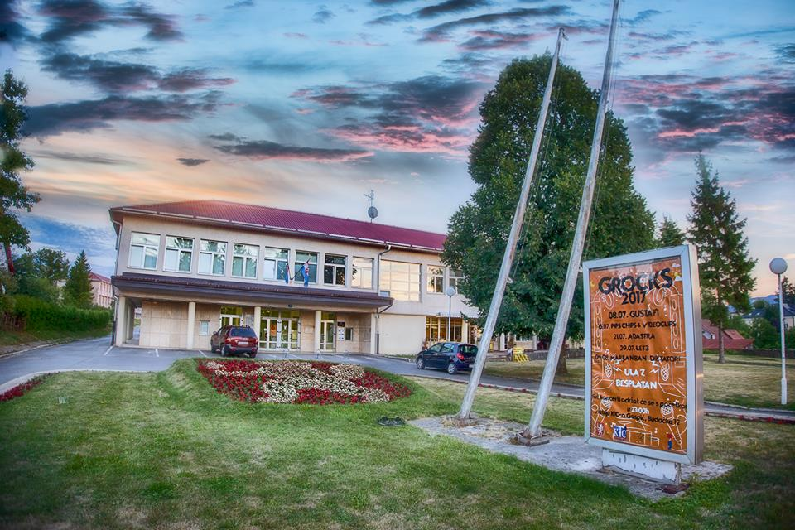
U organizaciji Javne ustanove Razvojne agencije Ličko-senjske županije – LIRA-e, 27. rujna 2019. godine održat će se konferencija u 12:00 sati u Kulturno Informativnom Centru Gospić u sklopu projekta „Lokalno partnerstvo za zapošljavanje Ličko-senjske županije“.
Na konferenciji će se predstaviti Program dodjele potpora za samozapošljavanje za nezaposlene pripadnike ranjivih skupina na području Ličko-senjske županije. Programom su utvrđeni uvjeti, kriteriji i način dodjele potpora male vrijednosti.
Da podsjetimo, projekt „Lokalno partnerstvo za zapošljavanje Ličko-senjske županije“ UP.01.3.1.01.0105 ukupne vrijednosti 1.975.891,29 kn stopostotno sufinancira Europska unija iz Europskog socijalnog fonda, a provodi ga Javna ustanova Razvojna agencija Ličko-senjske županije – LIRA zajedno sa partnerima.

